Тақырыбы : «Толағай» отбасылық сайысы.
Мақсаты: Балалар мен ата-аналарға спорттық ойындарды
орындата отырып , спортқадегенқызығушылық-
тарын арттыру. Салауаттану – адам жанының да ,
тәнінің де тазаруы, денсаулығының нығайуы ,
салауатты өмір салтын ұстануға тәрбиелеу.
Керекті құралдар: доптар,кегли , уақ доп,, қүрсау ,себеттер.
Жүргізуші: Шынықсаң шымыр боларсың,
Сауығып айдай толарсың.
Спортты серік ете біл,
Жақсы азамат боларсың.
Жеңімпаз болу оіайма,
Арман болған талайға
Болмасаң да ұқсап бақ,
Жарысқа түсіп қалайда.
Құрметті әріптестер, ата-аналар және балалар бүгінгі «Толағай» отбасылық сайысымызға хош келдіңіздер!
Көңілді жарысымызға ересектер және естияр тобымыздың бүлдіршіндері мен ата-аналары қатысады.
Жарысқа қатысушыларды шақырамыз,
Әр таңды бақытпенен атырамыз.
Өнерді ой көгінде бақылаңыз,
Сайысқа қатысуға енді ортаға -
1. Әділжан отбасын шақырамыз.
2. Арман отбасын шақырамыз.
3 Ерболат отбасын шақырамыз.
4.Бақыткерей отбасын шақырамыз.
5.Ертай отбасын шақырамыз
6.Нүрберген отбасын шақырамыз
(әр отбасы орнына келіп тұрып, тобын таныстырады)
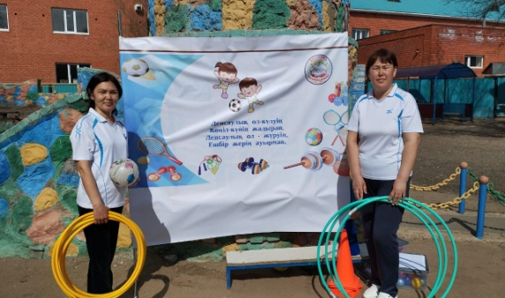
Жүргізуші: «ТОЛАҒАЙ» отбасылық сайысы еліміздегі отбасылардың атсалысуымен өтетін тәрбиелік маңызы зор ойын –сауықты бағдарламалардың бірі. Олай болса сайысымызды бастайық.
Ал, құрметті халайық!
Жарысты енді көріңдер.
Әділ қазы алқасы
Әділ баға беріңдер.
Сайысымыздың әділ бағасын беретін әділқазылар алқасымен таныс
болайық.
1. әдіскер:Уразалина Г.Б
2.тәрбиеші: Бекенова Г.Ж
Сайысымыз 6 кезеңнен тұрады.
І Кезең: Кім жылдам.
Ойынның шарты: ортаға түрлі түсті кішкентай допты шелегімен қойып ,жан жақа ,құрсауды қойамыз,құрсаудан алып допты шлеке саламыз.
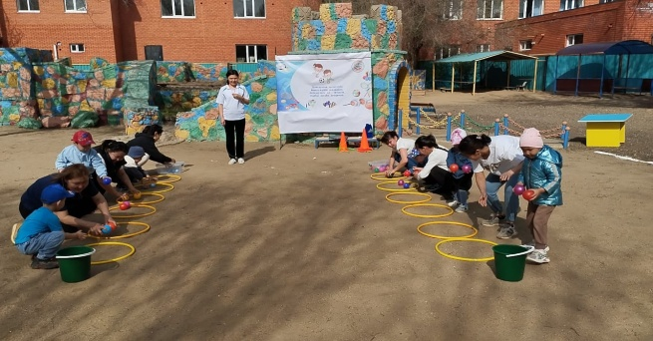 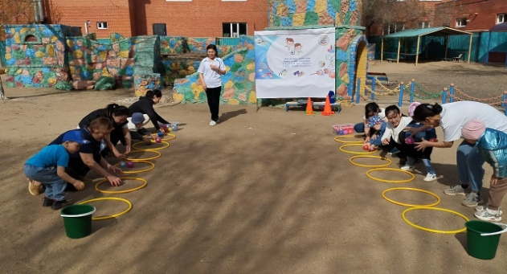ІІ Кезең: «Секірмек» "Хоп доп"
Ойын шашты: Бірінші ойыншы допты аяқ ортасына қысып секіріп келу. Балалар хоп доппен секіріп бару-келу.
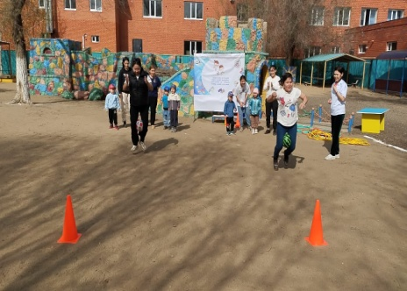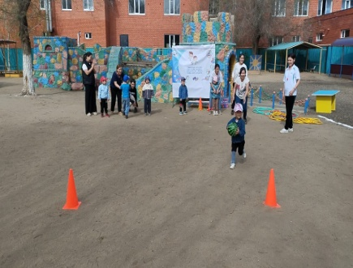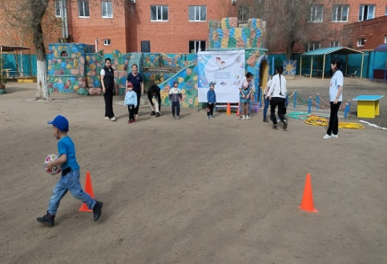
ІІІ Кезкң:Аралас эстафета.
Ойын шарты: Баласы тіке жүгіріп барып,межедегі допты кедергілер арасымен қолымен жүгірте отырып алып келеді.Анасы скакалкамен кедергілер арасыен жүгіре отырып,межеге скакалканы қалдырып,тіке жүгіріп қайтып келеді.

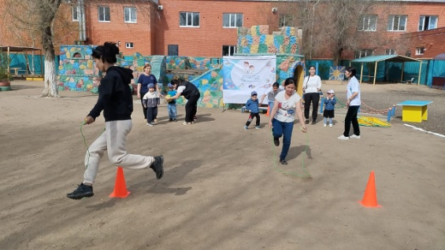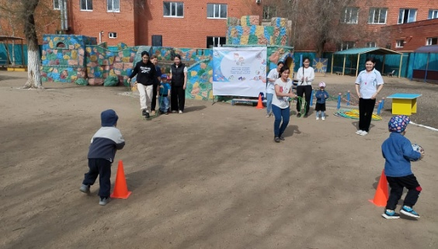
ІV Кезең: «Желаяқтар»
Ойын шарты:ортаға кегли қойып , ,құрсауды қойамыз,құрсаудан жинап саламызда кеглиге саламыз.
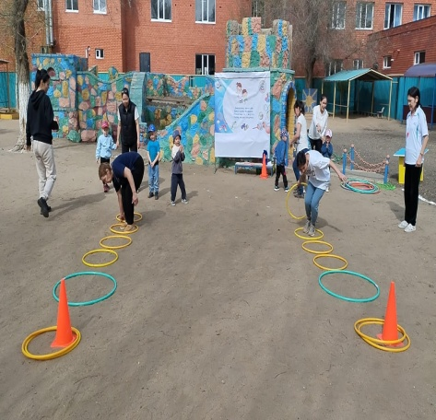 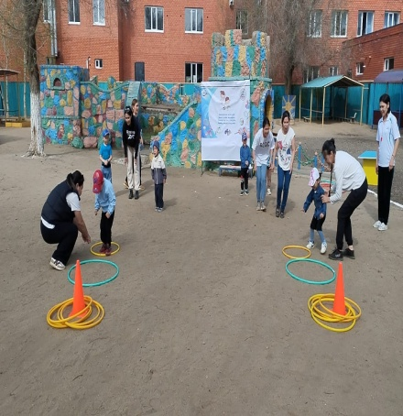 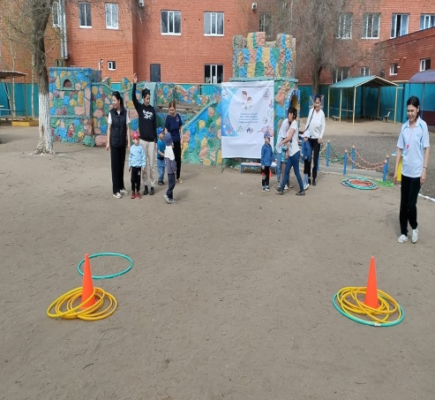V Кезең: «Арқан тарту»
Ойын шарты:Арқанның екі жағынан екі топқа бөлінген балалар тартысады. Қай топ арқанды өз жағына тартып, алып келсе сол топ жеңіске жетеді.
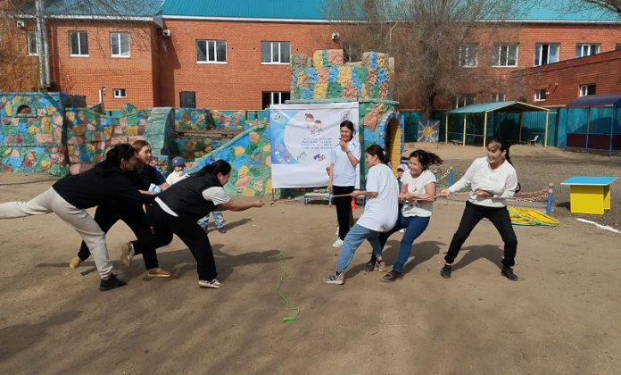 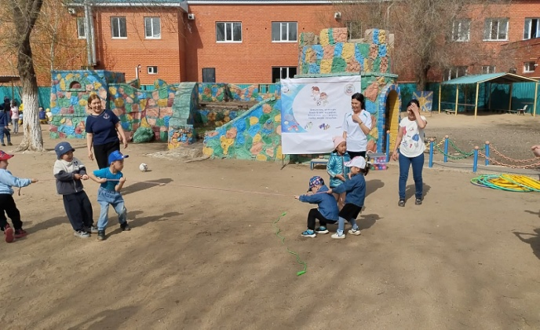 Жүргізуші:
Жарыс заңы ежелден-
Жеңімпазды анықтау
Жеңімпаз болу шарты сол-
Еңбектену, жалықпау
Біреу озса сайыста,
Біреу артта қалады
Жеңілгендер ренжімей
Тарасса бізге жарады.
Сайысымыздың қортындысын шығаруға кезекті әділқазы алқасына сөз кезегін береміз. (Әділқазыларды тыңдау)
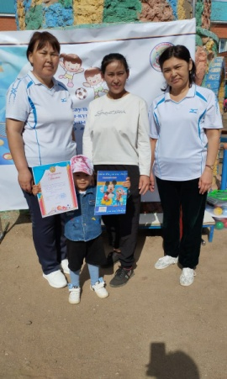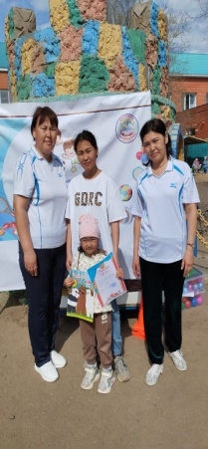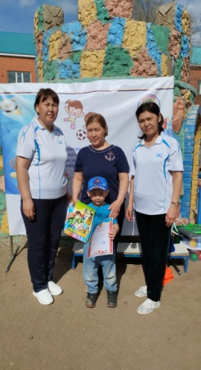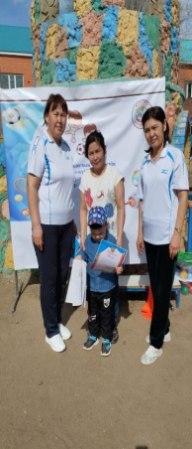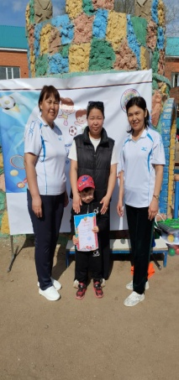
Уа, халайық назар аудар денсаулыққа!
Өмірде бақыттысың денің сауда.
Денсаулық терең бақыт деген сөзді
Құр айтпаған Ұлы Абай данамыз да.
Құрметті бүгінгі сайысымыздың қонақтары! Сіздерге сайысымызға келгендеріңе көп-көп

Бестамақ «Болашақ»балабақшасы

«Толағай» отбасылық сайысы.

Медбике: Аширова.Л.М
Сәуір айы 2024ж

